Zwei berühmte Nürnberger
Setzen Sie die fehlenden Präpostitionen in die Texte ein!

Albrecht Dürer Maler (1471-1528)
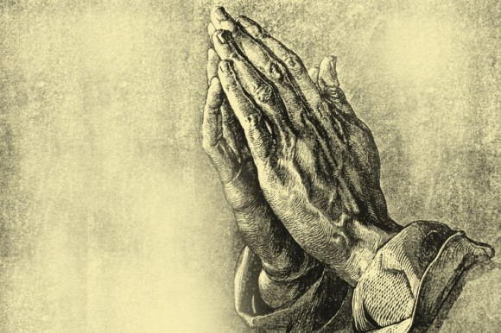
Nürnbergs berühmtester Sohn zählt _____den weltweit bekanntesten und bedeutendsten Künstlern. _____seinen Werken gehören die Zeichnungen „Die betenden Hände“ sowie Tier- und Pflanzenstudien, aus dem Bereich der Druckgraphik die „Melancolia I“ und die Folge der „Apokalypse“. Erhalten geblieben sind auch die Gemälde der Kaiser Karl der Große und Sigismund, die vier Apostel und drei Selbstporträts.
Der Sohn eines _____Ungarn stammenden Goldschmieds wurde 1471 _____ Nürnberg geboren. Zunächst in die Fußstapfen des Vaters tretend, brach er die Goldschmiedelehre jedoch ab, um in der Werkstatt von Michael Wolgemut eine Malerausbildung zu erhalten. Sein künstlerisches Schaffen, das _____ Kupferstichen und Holzschnitten begann und zur Malerei führte, wurde _____ Reisen in die Niederlande, nach Italien und in die Schweiz geprägt. Doch Albrecht Dürer war mehr als ein bereits zu Lebzeiten anerkannter und gefragter Maler. _____ die Anstellung von Gesellen in seiner Werkstatt konnte er sich kunsttheoretischen Studien widmen. Seine Beschäftigung _____ Perspektive, Proportionslehre, Messkunst, Befestigungslehre und Stadtbebauung hielt er in mehreren Schriften fest.
_____ Dürers Tod gingen viele seiner Werke verloren. _____ heute erhalten und teils in Museen der ganzen Welt zu sehen, darunter im Germanischen Nationalmuseum in Nürnberg, sind etwa 90 Gemälde, 100 Stiche, 300 Holzschnitte und 400 Buchillustrationen. Das _____ ihm 1509 erworbene Haus am Tiergärtnertorplatz, das er mit seiner Frau Agnes bewohnte, erinnert als Museum bis heute _____ Nürnbergs berühmten Malersohn. Die letzte Ruhestätte fand er nach seinem Tod 1528 _____ dem Johannisfriedhof. Dieser liegt ebenso wie das Dürer-Haus und das Denkmal des Malers am Albrecht-Dürer-Platz sowie viele andere Stationen auf dem Albrecht-Dürer-Weg, den sich Touristen und einheimische Kunstinteressierte mittels moderner audiovisueller Führungstechnik selber erschließen können. Außerdem erinnert das Dürer-Gymnasium _____ den Künstler.

Maria Sybilla Merian Naturforscherin (1647 – 1717)

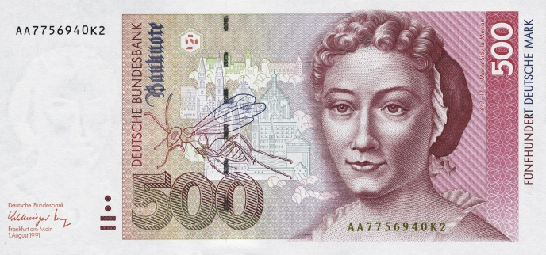
Elf Jahre, _____ denen sie ihren Ruf als Naturforscherin begründete, lebte Maria Sybilla Merian in Nürnberg. ________ 1670 und 1681 entstanden hier die drei Teile des Neuen Blumenbuchs und der erste Teil ihres Raupenbuchs. Berühmtheit erlangte die Künstlerin, Naturwissenschaftlerin und Verlegerin ihrer Werke später _____ ihrem Hauptwerk, das sie im Anschluss an eine Forschungsreise _____ Surinam (1699-1701) _____ Schmetterlinge verfasste („Metamorphosis Insectorum Surinamensium“).
Bereits als Kind hatte die in Frankfurt/Main geborene Maria Sybilla Merian erste entomologische Studien angefertigt. _____ einer künstlerischen Ausbildung _____ ihren Stiefvater heiratete sie 1665 einen aus Nürnberg stammenden Maler und Kupferstecher, dem sie fünf Jahre später in seine Heimatstadt folgte. Ihr _____ eine Frau ihrer Zeit ungewöhnlicher Lebensweg führte sie _____ den ersten Erfolgen als exakte Naturbeobachterin und Darstellerin _____ Pflanzen und Tieren zurück nach Frankfurt, wo sie sich von ihrem Mann trennte und später scheiden ließ. Auf ihrer Forschungsreise _____ die holländische Kolonie Surinam ließ sie sich _____ ihrer Tochter begleiten.
Auch wenn die Merianstraße im Nürnberger Stadtteil Schoppershof _____ ihren Vater Matthäus erinnert, ebenfalls ein anerkannter Künstler und Verleger, kann man sich in der Stadtbibliothek Nürnberg _____ die Spuren der großen Naturforscherin begeben und ihre kunstvollen Insekten- und Pflanzenporträts bewundern.

Textquelle: http://www.nuernberg.de/internet/portal/buerger/nuernberger.html

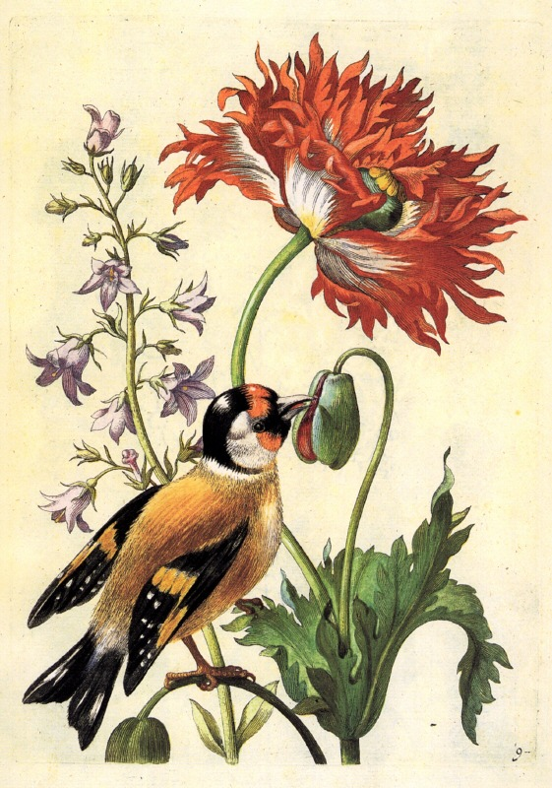
ErgänzenSie die Lücken!

Dürer (1) ______________ als berühmtester Sohn der Stadt Nürnberg. Seine Werke haben schon zu Lebzeiten (2)__________ gefunden. Eine zunächst begonnene Goldschmiedelehre (3)___________ von im abgebrochen, denn er hatte die Entscheidung (4) ____________ getroffen, Maler zu werden. Von seiner Heimatstadt hat er mehrmals Abschied (5) _________ um auf Reisen zu gehen. Durch seine Beschäftigung mit Perspektive wurde insbesondere seine Neugier auf geometrische Probleme (6) _________________. In diesem Jahr (7) ______________ eine große Dürerausstellung in Frankfurt besonderes Aufsehen.

Maria Sybilla Merian ist heute (8) ___________ ihre farbenpräch-tigen Bilder bekannt, in denen sie bis ins kleinste (9)_____________ geht. Sie (10) _________________ für eine Frau ihrer Zeit ein ungewöhnliches Leben. Sie konnte von einmaligen Chancen (11)__________________ machen und zum Beispiel an einer Forschungsreise nach Surinam teilnehmen. Ihr unkonventionelles Leben hat sicher Aufsehen (12) __________________, denn von Frauen wurde erwartet, dass sie Zeit ihres Lebens Rücksicht auf ihren Mann und ihre Familie (13) ________________________. Sicher aus deshalb ist ihre Ehe in Schwierigkeiten (14) ____________________________ und sie hat sich von ihrem Mann scheiden lassen. Aber ihre Tochter hat immer an ihrer Seite (15) __________________________________.

Antworten:
- gilt
- Anklang
- wurde
- getroffen
- genommen
- geweckt
- erregt
- für/durch
- Detail
- führte
- Gebrauch
- erregt
- nehmen
- geraten
- gestanden

